1. Que el select sean editable para que se filtre

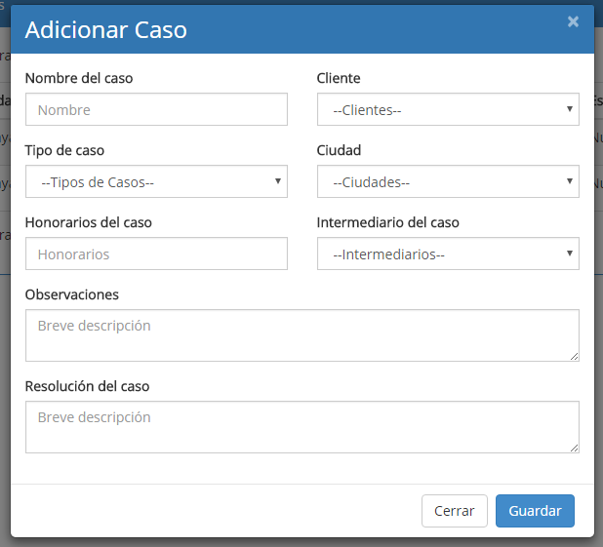

Los select deben permitir filtrado y cuando se escriba que aparezca los elementos semejantes a lo que se escribió.

1. Los detalles de cada objeto que se muestre como un formulario y que no se puedan editar.

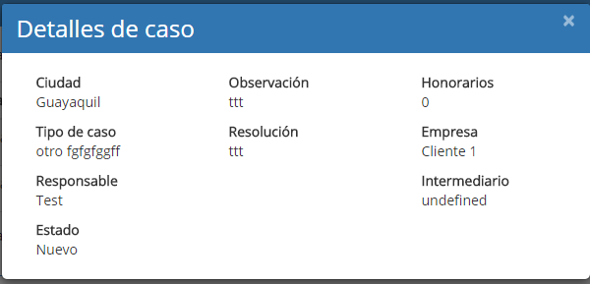

1. Insertar link en los enlaces de la imagen del home

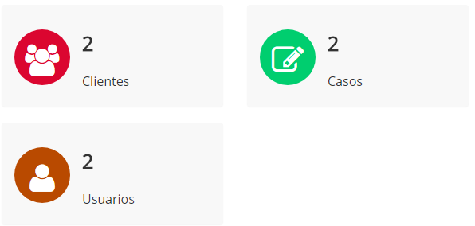

1. No se encuentran los íconos de las tablas se está buscando las imágenes en el siguiente link

http://www.view.com/assets/images/sort_both.png

